Umowa Współpracy
Zawarta we Wrocławiu, w dniu 20.10.2020r.,
pomiędzy CIEPŁO sp. z o.o. ul. Powstańców 2, 20-315 Malbork

reprezentowanym przez Artura Maliszewski
zwanym dalej Przyjmującym, a
Szkołą Branżową I stopnia „Elektroenergetyk” we Wrocławiu, zwanym dalej Szkołą,
reprezentowaną przez dyrektora Czesławę Gersztyn.

§ 1
Umowa dotyczy praktyki zawodowej dla słuchacza: Daniel Robak

Szkoła kieruje słuchacza do Przyjmującego w celu odbycia nieodpłatnej praktyki w kwalifikacji:
ELE.10. Montaż i uruchamianie urządzeń i systemów energetyki odnawialnej,
od dnia 11.11.2020r.

§ 2
- Praktyki odbywać się będą zgodnie z harmonogramem uzgodnionym przez osoby reprezentujące strony.
- Szkoła wyznaczy opiekuna praktyk zawodowych lub zaakceptuje instruktora praktyk zawodowych wyznaczonego przez Przyjmującego.
- Zakres wiadomości i umiejętności nabywanych przez słuchaczy na praktykach zawodowych
oraz wymiar godzin praktyk określa Program nauczania Szkoły.

§ 3
Szkoła przyjmuje na siebie obowiązek nadzoru przebiegu praktyki zawodowej.

§ 4
Przyjmujący zobowiązuje się do:
- zapewnienia należytych warunków słuchaczowi,
- zapoznania słuchacza z organizacją pracy, regulaminem oraz zasadami BHP,
- nadzorowania przebiegu praktyk zawodowych,
- współpracy ze szkołą w ramach organizacji zajęć,
- sporządzenia w razie wypadku dokumentacji powypadkowej,
- powiadomienie szkoły o naruszeniu przez słuchacza regulaminu pracy.

§ 5
Wszelkie zmiany do niniejszej umowy wymagają formy pisemnej pod rygorem nieważności.

§ 6
W zakresie nieunormowanym umową stosowane będą przepisy Kodeksu Cywilnego.

§ 7
Umowa została sporządzona w dwóch jednobrzmiących egzemplarzach, po jednym dla każdej stron.
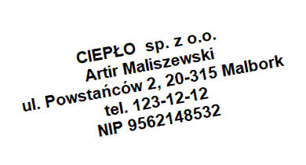
Artur Maliszewski

………………………………………… ………………………………………… podpis i pieczątka dyrektora Szkoły podpis i pieczątka Przyjmującego

